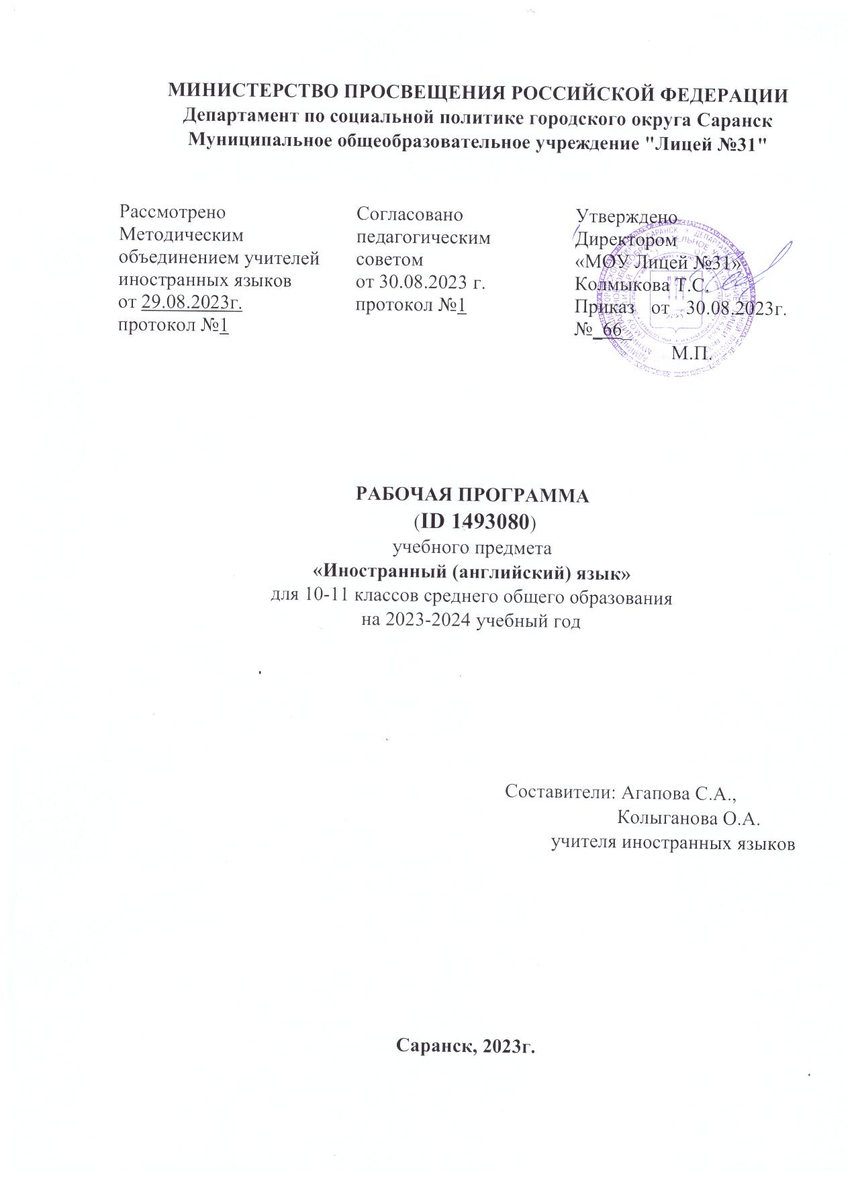

**Аннотация**

**к рабочей программе учебного предмета**

**«Английский язык»**

**10-11 класс**

Программа по иностранному (английскому) языку на уровне основного общего образования составлена на основе требований к результатам освоения основной образовательной программы, представленных в ФГОС ООО, а также на основе характеристики планируемых результатов духовно-нравственного развития, воспитания и социализации обучающихся, представленной в федеральной рабочей программе воспитания.

Программа по иностранному (английскому) языку разработана с целью оказания методической помощи учителю в создании рабочей программы по учебному предмету, даёт представление о целях образования, развития и воспитания обучающихся на уровне основного общего образования средствами учебного предмета, определяет обязательную (инвариантную) часть содержания программы по иностранному (английскому) языку. Программа по иностранному (английскому) языку устанавливает распределение обязательного предметного содержания по годам обучения, последовательность их изучения с учётом особенностей структуры иностранного (английского) языка, межпредметных связей иностранного (английского) языка с содержанием учебных предметов, изучаемых на уровне основного общего образования, с учётом возрастных особенностей обучающихся. В программе по иностранному (английскому) языку для основного общего образования предусмотрено развитие речевых умений и языковых навыков, представленных в федеральной рабочей программе по иностранному (английскому) языку начального общего образования, что обеспечивает преемственность между уровнями общего образования.

Изучение иностранного (английского) языка направлено на формирование коммуникативной культуры обучающихся, осознание роли иностранного языка как инструмента межличностного и межкультурного взаимодействия, способствует общему речевому развитию обучающихся, воспитанию гражданской идентичности, расширению кругозора, воспитанию чувств и эмоций.

Построение программы по иностранному (английскому) языку имеет нелинейный характер и основано на концентрическом принципе. В каждом классе даются новые элементы содержания и определяются новые требования. В процессе обучения освоенные на определённом этапе грамматические формы и конструкции повторяются и закрепляются на новом лексическом материале и расширяющемся тематическом содержании речи.

Возрастание значимости владения иностранными языками приводит к переосмыслению целей и содержания обучения иностранному (английскому) языку.

Цели иноязычного образования формулируются на ценностном, когнитивном и прагматическом уровнях и воплощаются в личностных, метапредметных и предметных результатах обучения. Иностранные языки являются средством общения и самореализации и социальной адаптации, развития умений поиска, обработки и использования информации в познавательных целях, одним из средств воспитания гражданина, патриота, развития национального самосознания.

Целью иноязычного образования является формирование коммуникативной компетенции обучающихся в единстве таких её составляющих, как:

речевая компетенция – развитие коммуникативных умений в четырёх основных видах речевой деятельности (говорении, аудировании, чтении, письме);

языковая компетенция – овладение новыми языковыми средствами (фонетическими, орфографическими, лексическими, грамматическими) в соответствии c отобранными темами общения; освоение знаний о языковых явлениях изучаемого языка, разных способах выражения мысли в родном и иностранном языках;

социокультурная (межкультурная) компетенция – приобщение к культуре, традициям стран (страны) изучаемого языка в рамках тем и ситуаций общения, отвечающих опыту, интересам, психологическим особенностям обучающихся 5–9 классов на разных этапах (5–7 и 8–9 классы), формирование умения представлять свою страну, её культуру в условиях межкультурного общения;

свою страну, её культуру в условиях межкультурного общения;

компенсаторная компетенция – развитие умений выходить из положения в условиях дефицита языковых средств при получении и передаче информации.

Наряду с иноязычной коммуникативной компетенцией средствами иностранного (английского) языка формируются компетенции: образовательная, ценностно-ориентационная, общекультурная, учебно-познавательная, информационная, социально-трудовая и компетенция личностного самосовершенствования.

Основными подходами к обучению иностранному (английскому) языку признаются компетентностный, системно-деятельностный, межкультурный и коммуникативно-когнитивный, что предполагает возможность реализовать поставленные цели, добиться достижения планируемых результатов в рамках содержания, отобранного для основного общего образования, использования новых педагогических технологий (дифференциация, индивидуализация, проектная деятельность и другие) и использования современных средств обучения.

‌Общее число часов, рекомендованных для изучения иностранного (английского) языка – 204 часа; 10 класс-102 часа (3 часа в неделю), 11 класс – 102 часа(3часа в неделю).

Рабочая программа включает в себя:

* Планируемые результаты освоения учебного предмета, курса (личностные, метапредметные, предметные);
* Содержание учебного предмета, курса;
* Тематическое планирование с указанием количества часов, отводимых на освоение каждой темы.

Срок реализации программы 1 год.

​